

|  |
| --- |
|  |

Mandag den 2. oktober 2017

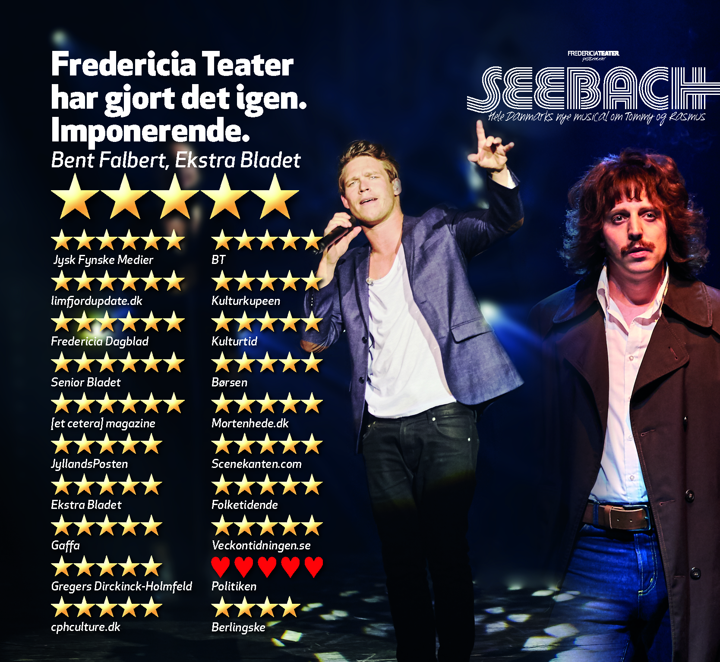

**Fredericia Teaters musical SEEBACH forlænges til 22. december i Fredericia efter overvældende billetsalg og flotte anmeldelser**

***SEEBACH har for længst rundt 75.000 solgte billetter og forlænger derfor i dag spilleperioden på Fredericia Teater helt frem til den 22. december 2017, så endnu flere kan få fornøjelsen af fortællingen om Tommy og Rasmus Seebach. Billetsalget til de 14 ekstra forestillinger åbner tirsdag den 3. oktober klokken 10.***

SEEBACH-musicalen har slået alle Fredericia Teaters hidtidige forsalgsrekorder, og efter en sand stjerneregn fra anmelderne ovenpå premieren er det flotte billetsalg fortsat med hele 3.000 solgte billetter alene dagen efter premieren – ligeledes en ny rekord for teatret. Derfor forlænger teatret nu spilleperioden med 14 ekstra forestillinger, så SEEBACH nu spiller helt frem til den 22. december 2017 på Fredericia Teater. Billetter til de nye forestillinger kan købes fra tirsdag den 3. oktober kl. 10.

Teaterchef Søren Møller udtaler:

*”Jeg er så helt igennem stolt over den forestilling, vi har skabt, og taknemlig overfor den respons både anmeldere og publikum viser os. Vi har haft en perlerække af store hits på Fredericia Teater, og tilhængere af janteloven ville nok mene, at det var nu, vi skulle have et tryk. Det fik vi heldigvis ikke, og det gjorde vi ikke, fordi forestillingen er fantastisk, festlig, rørende og vedkommende. Man føler det hele, når man ser SEEBACH – og er det ikke derfor, vi går i teatret?”*

SEEBACH-musicalen spiller altså nu indtil den 22. december 2017, inden forestillingen rykker videre til henholdsvis Musikhuset Aarhus den 21. april 2018 og Det Kongelige Teaters Gamle Scene den 22. juni 2018.

Læs mere om SEEBACH på [www.seebachmusical.dk](http://www.seebachmusical.dk)

**Kontaktperson:**

Michael Feder, mail: [michael@have.dk](mailto:michael@have.dk), mobil: 22 43 49 42

Alette Castenschiold, mail: [alette@have.dk](mailto:alette@have.dk), mobil: 23 24 89 24

Peter Pishai Storgaard, mail: [press@fredericiateater.dk](mailto:press@fredericiateater.dk), mobil: 28 49 33 86

**Fakta om SEEBACH:**

**Fredericia Teater:**

Spilleperiode: 29. september – 22. december 2017

* Tirsdag-fredag kl. 19.30 (den 19. og 20. oktober også kl. 15.00)
* Lørdag kl. 15.00 og kl. 19.30 (ingen forestillinger lørdag den 30. september)
* Søndag kl. 15.00 og kl. 19.30 (søndag den 22. oktober kun kl. 15.00)

Billetpriser: kr. 195 – 545 + gebyr. Weekender og eftermiddage + 50 kr. (dog ikke på

billigste kategori og ikke søndag aften)

Billetbestilling: [www.seebachmusical.dk](http://www.seebachmusical.dk) eller [www.fredericiateater.dk](http://www.fredericiateater.dk) / tlf. 75 92 25 00 (75 92 25 60)

**Musikhuset Aarhus:**

Spilleperiode: 21. april - 29. april 2018

* Tirsdag-fredag kl. 20.00
* Lørdag kl. 15.00 og kl. 20.00
* Søndag kl. 15.00

Billetpriser: A+: kr. 600 ex. gebyr. A: kr. 550 ex. gebyr. B: kr. 500 ex gebyr. C: kr. 350 ex. gebyr

Billetbestilling: <http://www.musikhusetaarhus.dk/>

**Det Kongelige Teaters Gamle Scene:**

Spilleperiode: 22. juni – 15. juli 2018

* Tirsdag-fredag kl. 19.30 (den 28. juni, 5. og 12. juli også kl. 15.00)
* Lørdag kl. 15.00 og kl. 19.30 (ingen forestillinger lørdag den 23. juni)
* Søndag kl. 15.00 (søndag den 24. juni også kl. 19.30)

Billetpriser: kr. 195 – 545 + gebyr. Weekender og eftermiddage + 50 kr. (dog ikke på

billigste kategori og ikke søndag aften).

Billetbestilling: [www.seebachmusical.dk](http://www.seebachmusical.dk) eller [www.fredericiateater.dk](http://www.fredericiateater.dk) / tlf. 75 92 25 00 (75 92 25 60)

**Rolleliste:**

* Tommy: Pelle Emil Hebsgaard/Teit Samsø
* Rasmus: Joakim Lind Tranberg/Teit Samsø
* Marie: Frederikke Maarup Viskum/Liv Stevns
* Nicolai: Emil Birk Hartmann/Jacob Prüser
* Karen: Nina Maria Schjødt Lybæk-Hansen
* Ensemble: Rasmus Rothaus Faartoft, Jeff Schjerlund, Martin Skriver, Thomas Jensen, Christina Ølgaard Thomsen, Cecilie Thiim, Line Krogholm, Mikal Larsen, Sanna Jansson, Elina Westberg, Emelie Lissmatz Johnson, Steffen Hulehøj Frederiksen, Kenny Svensson, Johan Forsberg, Patricia Tjørnelund, Rie Sørensen, Fie Alberte Damgaard, Rikke Hvidbjerg, Kalon Badenhorst, Christian Collenburg
* Swings: Rasmus Grandt, Frida Lehman

**Det kreative hold**

* Instruktør: Thomas Agerholm
* Manuskript: Mads Æbeløe med Søren Møller og Thomas Agerholm
* Koreograf: Kim Ace Nielsen
* Scenografisk idé: Thomas Agerholm og Benjamin La Cour
* Kapelmestre: Martin Konge og Thomas Møller
* Producent: Fredericia Teater

**Anmeldelser:**

Jysk Fynske Medier: ★★★★★★

limfjordupdate.dk: ★★★★★★

Fredericia Dagblad: ★★★★★★

Senior Bladet: ★★★★★★

[et cetera] magazine: ★★★★★★

Jyllands-Posten: ★★★★★

Ekstra Bladet: ★★★★★

Politiken: ★★★★★

GAFFA: ★★★★★

Gregers Dirckinck-Holmfeld: ★★★★★

cphculture.dk: ★★★★★

BT: ★★★★★

Kulturkupeen: ★★★★★

Kulturtid: ★★★★★

Børsen: ★★★★★

Mortenhede.dk: ★★★★★

Scenekanten.com: ★★★★★

Folketidende: ★★★★★

Veckontidningen.se: ★★★★★

Berlingske: ★★★★